資料４　粗大ごみ処理施設一覧及び位置図

粗大ごみ処理施設一覧を示した表です。

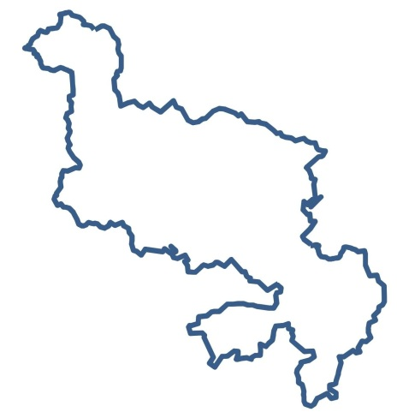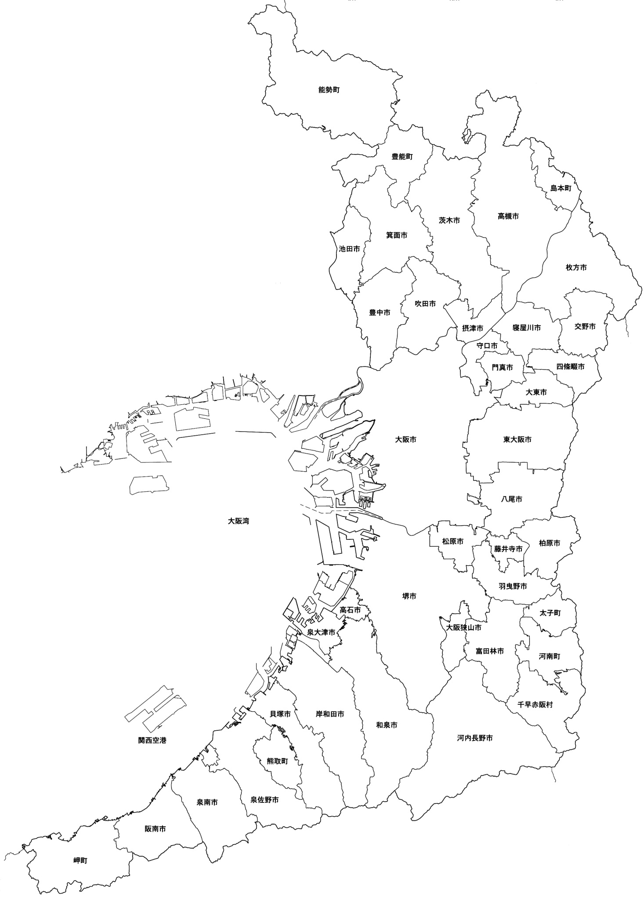

猪名川上流広域ごみ処理施設組合

（国崎クリーンセンター）

粗大ごみ処理施設

島本町清掃工場

破砕施設

高槻クリーンセンター

箕面市環境クリーンセンター

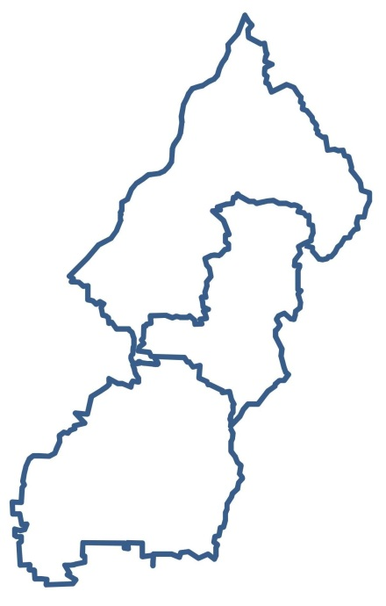

吹田市破砕選別工場

池田市粗大ごみ不燃物処理施設

枚方市東部清掃工場

茨木市環境衛生センター

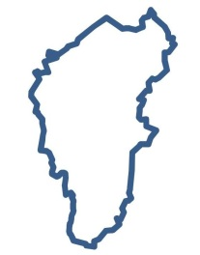

粗大ごみ処理施設

粗大ごみ処理施設

寝屋川市

クリーンセンター破砕施設

リサイクルプラザ

豊中市伊丹市クリーンランド

粗大ごみ処理施設

門真市クリーンセンター

守口市

クリーンセンター破砕設備

破砕工場

東大阪都市清掃施設組合

大阪市・八尾市・松原市

環境施設組合

第四工場破砕設備

東大阪都市清掃施設組合

舞洲工場粗大ごみ破砕設備

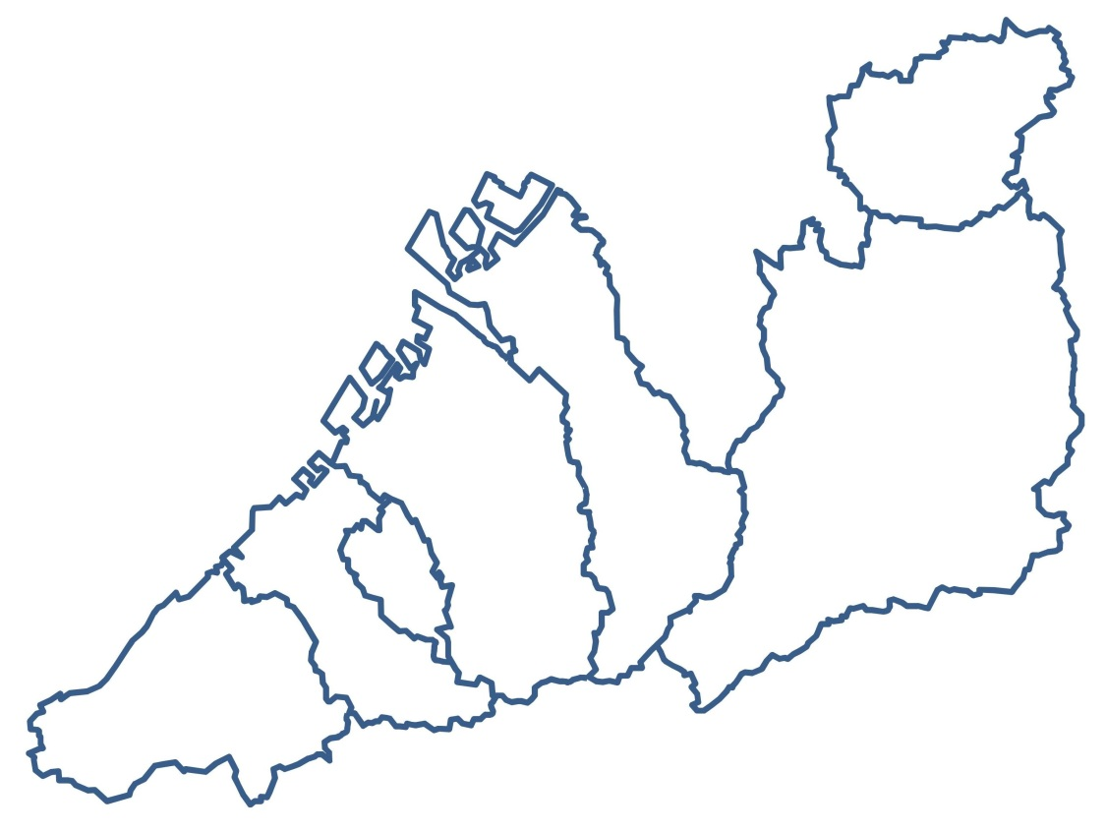

堺市クリーンセンター臨海工場

破砕設備

第一･第二破砕施設

柏羽藤環境事業組合

堺市クリーンセンター東工場

泉北クリーンセンター

粗大ごみ処理施設

泉北環境整備施設組合

柏羽藤クリーンセンター

粗大ごみ処理施設



粗大ごみ破砕処理施設

忠岡町クリーンセンター合

岸和田市貝塚市清掃施設組合

岸和田市貝塚市クリーンセンター

リサイクルプラザ施設

泉佐野市田尻町清掃施設組合

第２事業所粗大ごみ処理施設



泉南清掃事務組合

第１清掃工場

粗大ごみ処理施設

清掃工場

南河内環境事業組合

南河内環境事業組合

第２清掃工場粗大ごみ処理施設

熊取町環境センター

**粗大ごみ処理施設位置図**